程序安装操作说明

第一步 下载安装同步助手，然后打开
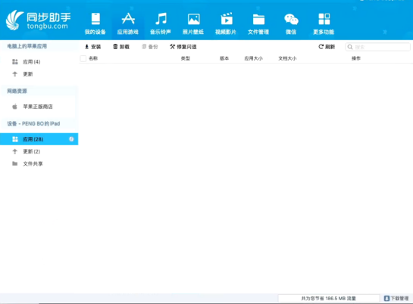

第二步 解压安装文件找到安装文件
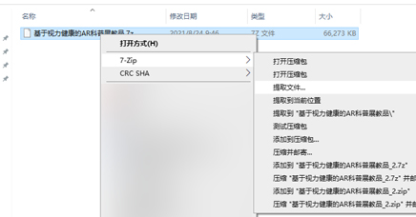



第三步 链接iOS设备把安装包拖到同步助手（会自动安装）
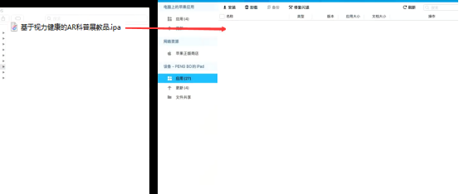

第四步 安装成功后iOS设备上会出现以下图标
